Terrapin Logo – priprema za 2. provjeru

- Napiši program PARALELOGRAM A B KUT koji crta paralelogram sa stranicama A i B i kutom među susjednim stranicama KUT
TO PARALELOGRAM A B KUT

END

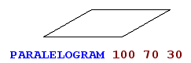

- . Pomoću tog programa napiši program koji crta niz od N paralelograma.
TO NIZ.PARALELOGRAMA N A B KUT

END

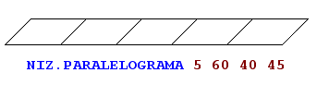

- Pomoću tog programa napiši program koji crta niz od N pravokutnika duljine stranice A i širine stranice B.
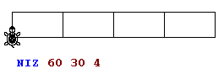
TO NIZ A B N

END

- Koristeći program KOCKA A napiši program NIZ N A koji crta N stepenica od kocaka duljine brida A:
TO NIZ N A

END
TO KOCKA A
PARALELOGRAM A A 90
PARALELOGRAM A A/2 45
_________
PARALELOGRAM ___ ___ ___
BK A RT 45 _____ LT 45
PARALELOGRAM ___ ___ ___
________________________
END

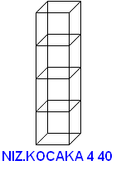

- Koristeći program KOCKA A napiši program NIZ N A koji crta N stepenica od kocaka duljine brida A:
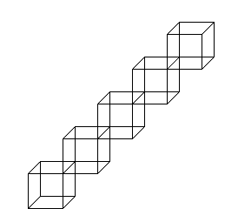
TO NIZ N A

END

- Napiši program koji crta ove polukružnice pomoću 72 kornjače. Svaka kornjača crta polukružnicu ukupne duljine 18*A.

TO POLUKRUZNICE A
SETTURTLES ________
TELLALL ________
EACH [___ SETPC WHO _______________]
REPEAT 18[______________]
END

- Napiši program koji crta ove polukružnice pomoću 60 kornjača. Svaka kornjača crta polukružnicu ukupne duljine 30*A.

TO ZAD3 A
SETTURTLES ____
TELLALL ______
EACH [_____ SETPC WHO___________]
REPEAT 30 [__________________]
END

- Napiši program KVADRATI N A koji crta N kvadrata stranice A ispunjenih bojom koja je jednaka rednom broju kornjače. Kornjače rasporediti ravnomjerno po kružnici polumjera 2*A i zatim nacrtati kvadrate.
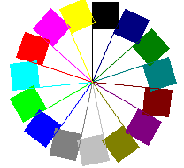
KVADRATI 15 30
.

8 Napišite program CVIJET A koji zadaje osam kornjača. Svaku kornjaču je potrebno okrenuti za kut od 45 stupnjeva. Svaka kornjača crta zraku duljine 3*A druge boje, a na kraju zrake cvijet sastavljen od osam rombova sa stranicom A (vidi sliku).
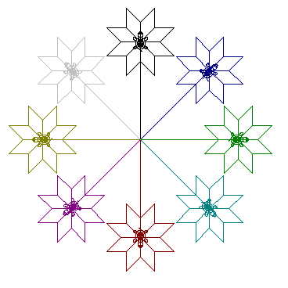

- Što će Logo ispisati u Prozoru naredbi?
Naredba | Ispis
- PR FIRST “PLEMENITOST
- PR LAST “PLEMENITOST
- PR BF “PLEMENITOST
- PR BL “PLEMENITOST
- PR FIRST BF “PLEMENITOST
- PR LAST BL “PLEMENITOST
- PR BF BL BF BL “PLEMENITOST
- PR LAST BF BF BL “PLEMENITOST
- PR COUNT “PLEMENITOST
- PR ITEM 8 “PLEMENITOST
- PR ITEM 7 (BL “PLEMENITOST)
- PR WORD “MA “TEJ
- PR COUNT (BF BF BL “PLEMENITOST)

- Što će Logo ispisati u Prozoru naredbi?
Naredba | Ispis
SHOW FIRST [PON UTO SRI CET PET SUB NED]
SHOW LAST [PON UTO SRI CET PET SUB NED]
SHOW BF [PON UTO SRI CET PET SUB NED]
SHOW BL [PON UTO SRI CET PET SUB NED]
SHOW FIRST BF [PON UTO SRI CET PET SUB NED]
SHOW LAST BL [PON UTO SRI CET PET SUB NED]
SHOW COUNT [PON UTO SRI CET PET SUB NED]
SHOW ITEM 3 [PON UTO SRI CET PET SUB NED]
SHOW BF BL [PON UTO SRI CET PET SUB NED]
SHOW FIRST BF BF [PON UTO SRI CET PET SUB NED]
SHOW LAST BF BF BL [PON UTO SRI CET PET SUB NED]
SHOW ITEM 2 (ITEM 5) [PON UTO SRI CET PET SUB NED]
SHOW FPUT “DAN [PON UTO SRI CET PET SUB NED]

- Dopuni naredbe koje nedostaju da bi se dobio zadani ispis:
Naredba | Ispis
PR __________ “MRAV | M
PR __________ “MRAV | V
PR __________ “MRAV | R
PR __________ “MRAV | A
PR __________ “MRAV | MRA
PR ______________ “MRAV | RAV
PR ______________ “MRAV | 4
PR _______________ “MRAV | RA
SHOW ___________________________ [A B C D E F G H] | A
SHOW ___________________________ [A B C D E F G H] | H
SHOW ___________________________ [A B C D E F G H] | [A B C D E F G]
SHOW ___________________________ [A B C D E F G H] | [B C D E F G H]
SHOW ___________________________ [A B C D E F G H] | [B C D E F G]
SHOW ___________________________ [A B C D E F G H] | 8
SHOW ___________________________ [A B C D E F G H] | [B C D E]
SHOW ___________________________ [A B C D E F G H] | C
SHOW ___________________________ [A B C D E F G H] | D

